Honigum Automix Light®
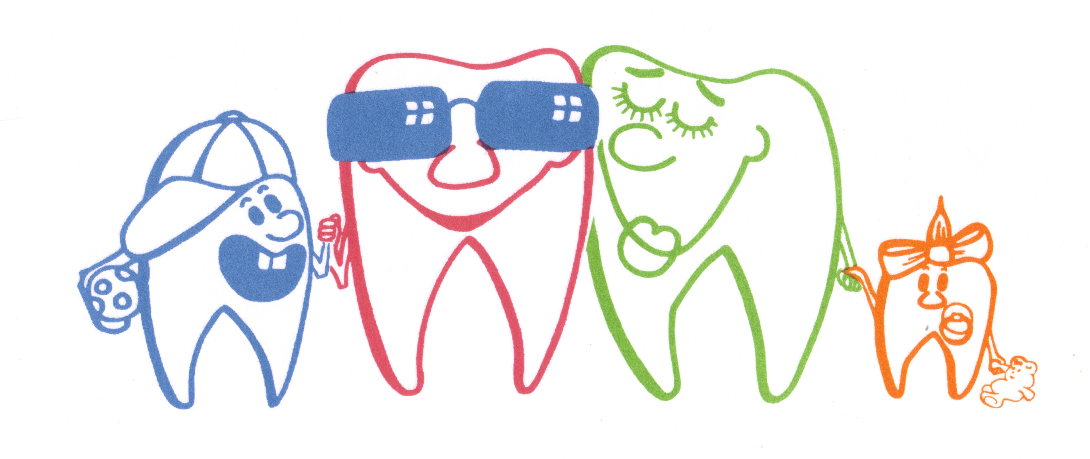

Honigum Automix Light obsahuje reaktivní polysiloxany v reologicky aktivní matrici. Používá se k vysoce precizním otiskům. Patentovaná technologie Honiga umožňuje „flow“ chování tohoto materiálu, které způsobuje znázornění nejjemnějších detailů. Vyvážená hydrofilie Honigum Automix Light zlepšuje otiskování na vlhkých površích a natékání do spár je vyjímečně pozitivní.

Indikace
Honigum Automix Light se používá pro metodu dvojího otiskování a pro dvojdobou metodu korekturního otiskování ve spojení s Honigum Mixstar Heavy (Pentamix kartuše) popř. Silagum Putty.

Otištění
Honigum Automix Light je aplikováno přímo z kartuše na nosič (Honigum Mixstar Heavy nebo Silagum Putty) nebo přímo na preparované zuby. Otiskovací lžíce s namíchaným materiálem by do úst neměla být aplikována dříve než za 2:15sec. (u Fast formy za 1:30sec.) a z úst odstraněna dříve než za 3:30sec. (u Fast formy 2 minuty).
Nepoužívejte s kondenzačně tuhnoucími nebo polyetherovými otiskovacími materiály.

Speciální techniky
A Metoda dvojího míchání:
Naplňte lžíci s Honigum Mixstar Heavy (Silagum Putty). Zatímco asistence plní lžíci, ošetřující aplikuje Honigum Automix Light na preparované zuby. Plnění lžíce a aplikace na pilíře by nemělo být ukončeno současně, protože díky vyšší teplotě v ústech vytvrzuje korekturní materiál rychleji, než materiál na lžíci.

B Korekturní otisk
Předotisk pečlivě očistěte a osušte. Pro korekturní materiál vyřízněte velkoryse odtokové kanály a odstraňte rušící hrany. Předotisk naplňte korekturním materiálem, umístěte do úst a po vytvrzení vyjměte.

Desinfekce
Pořízené otisky mohou být desinfikovány běžnými desinfekčními přípravky.
Odejmutí otisku z úst a jeho vylití
Otisk je nutné vyjímat z úst v oblasti preparovaných zubů paralelně s osou zubů. Po odejmutí vypláchněte otisk vodou a desinfikujte jej. Po vysušení lze otisk skladovat při pokojové teplotě (max. 25°C) a po třiceti minutách po odstranění z úst je možné otisky vylít. Na vylití se doporučuje použití speciální tvrdé sádry nebo materiálu na pryskyřičné bázi, což umožňuje plné využití precizního vykreslení otisku. Otisky lze galvanizovat mědí nebo stříbrem.

Technické údaje
Standard Fast
Celkový čas vytvrdnutí  23°C (minuty) | 2:15 | 1:30 | 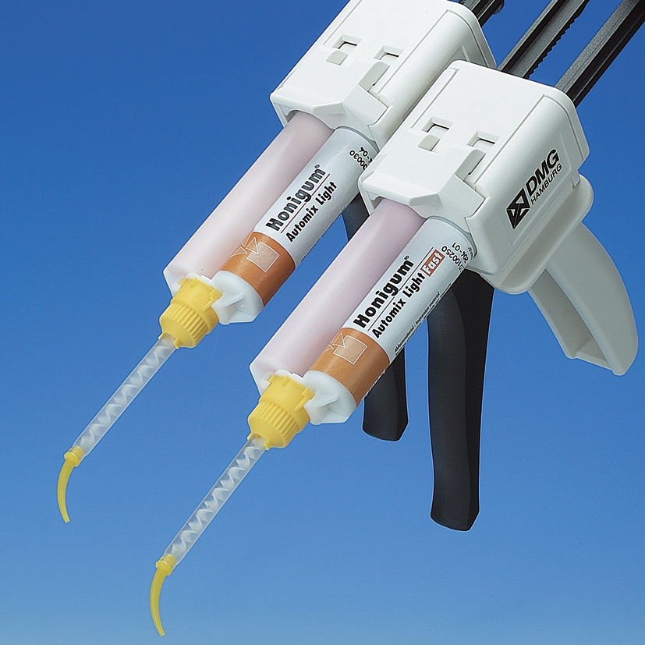
Doporučený čas setrvání  v ústech (minuty) | ≥ 3:30 | ≥ 2:00
Změny v dimenzi  po 24 hod (%) | ≤ 0,5 | ≤ 0,5
Zbytková tlaková deformace  (%) | ≤ 0,35 | ≤ 0,35
Deformace v tahu  (%) | ≈ 4.0 | ≈ 3.9

Složení
Vinylpolysiloxan, dioxid křemíku, potravinové pigmenty, aditiva, platinový katalyzátor.

Klasifikace
Honigum Automix Light splňuje požadavky podle ISO 4823:1992, Typ 3 (nízká viskozita).

Skladování
Teplota skladování by neměla přesáhnout 25°C. Nepoužívejte po datu expirace.

Balení 100 ml (120 g)  4 kartuše à 25 ml pasty  16 míchacích kanyl  16 intraorálních nástavců |  |  | Balení 100 ml (120 g)  2 kartuše à 50 ml pasty  12 míchacích kanyl  12 intraorálních nástavců
Ekonomické balení 400 ml (480g)  16 kartuší à 25 ml pasty  50 míchacích kanyl  50 intraorálních nástavců |  |  |  |  |  | 

Balení 50 ks míchacích kanyl

